智慧树网2019春夏学期学生学习手册
- 登录方式
1、APP端（知到app）和网页端（www.zhihuishu.com）登录方式都是选择学号登陆：1.学号登陆（账号为学号，初始密码为123456）；2.验证姓氏；3.绑定手机号；4.初始密码修改；5.确认课程（一定要确认课程后方可学习，确认课程界面会自动弹出）。APP端和网页端详细学习手册见下：
重要提醒：
- 学习时间：2019年3月13日-2019年5月4日；
考试时间：2019年5月5日-2019年5月10日；请在规定时间参加期末考试，课程不允许补考。
课程平台最终成绩=平时成绩（学习进度）+章测试+期末考试
PS：本学期平台见面课由于学习时间关系由学生自行观看，成绩不计入最终成绩。
- 新生：首次进行智慧树课程学习的学生，请选择学号登陆，学号+初始密码123456登录。
③老生：已使用智慧树学习过学分课程的学生，可直接用手机号加密码登录，若密码忘记，可直接用手机号找回，或者让人工在线客服重置密码。
④知到APP的下载：可以直接在应用商店里面搜索下载即可，或者扫下方二维码下载。
2、登录流程：（电脑端和APP端一样）
①使用学号和初始密码123456登录；②验证“姓氏”；③绑定手机号；④确认课程。
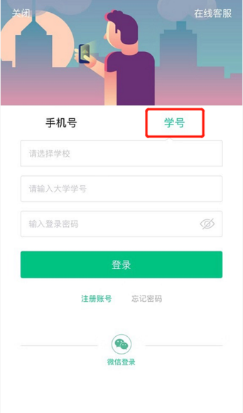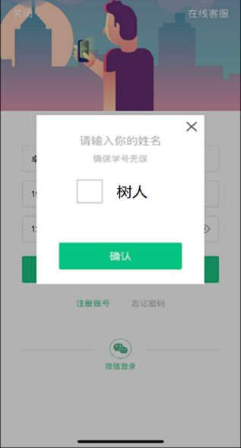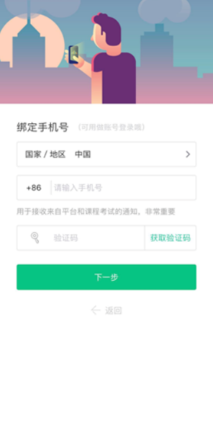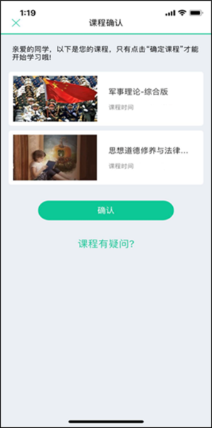

二、如何学习，如何查看课程信息？
在APP端【学习】模块的【学分课】中可查看到本学期要学的课程（有学分课标志）。课程卡片包含当前进度、【作业考试】入口、【去学习】入口、【成绩分析】入口。
当前进度=（看完的视频数+做完的章测试数）/（总的视频数+总的章测试数）。
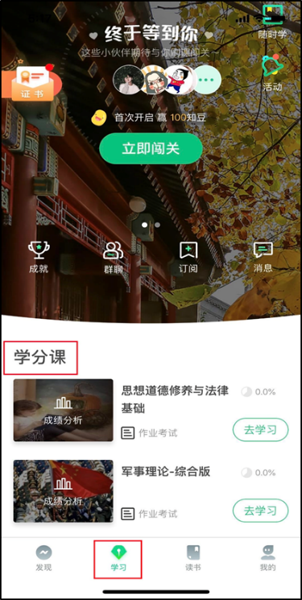
三、成绩构成
课程总成绩=平时成绩（学习进度）+章测试+期末考试。
PS：本学期见面课由于学习时间关系由学生自行观看，成绩不计入最终成绩。
点击【学习】模块的【成绩分析】入口，可查看该门课的当前成绩、学习时间、考试时间、成绩规则。注：期末考试开始前，需观看完全部课程视频并完成所有章测试。
1、平时成绩包含学习进度、学习行为、有效讨论三个部分，其中只有学习进度计入分数，学习行为与有效讨论不计入分数。
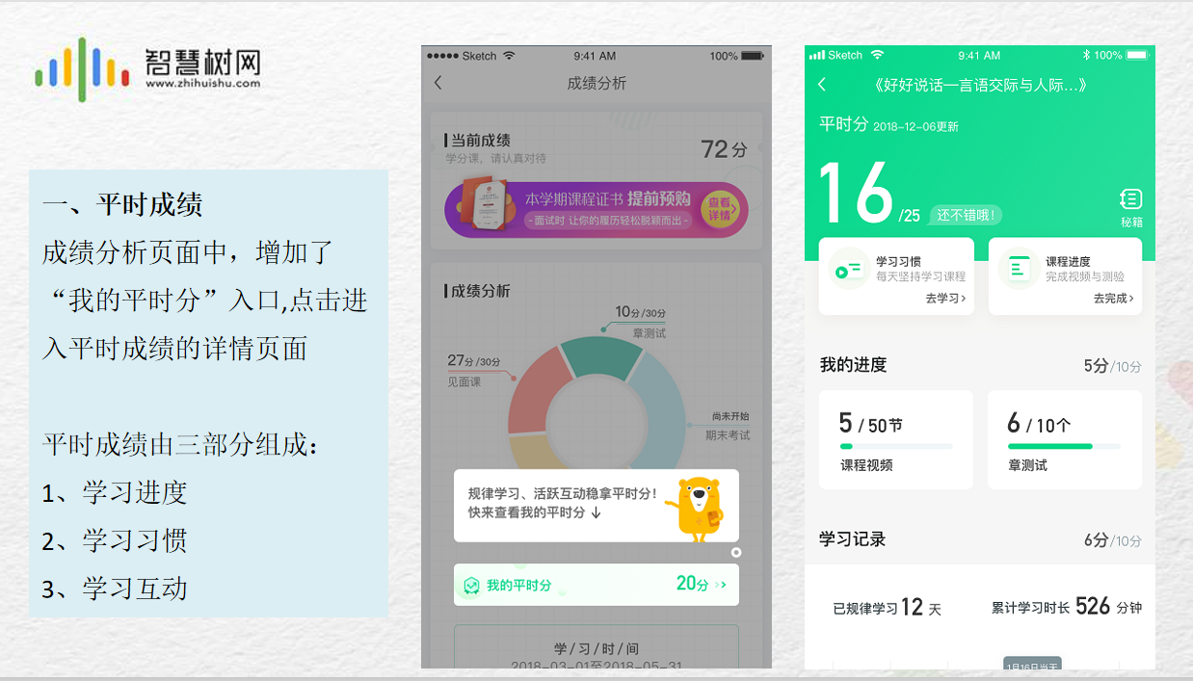
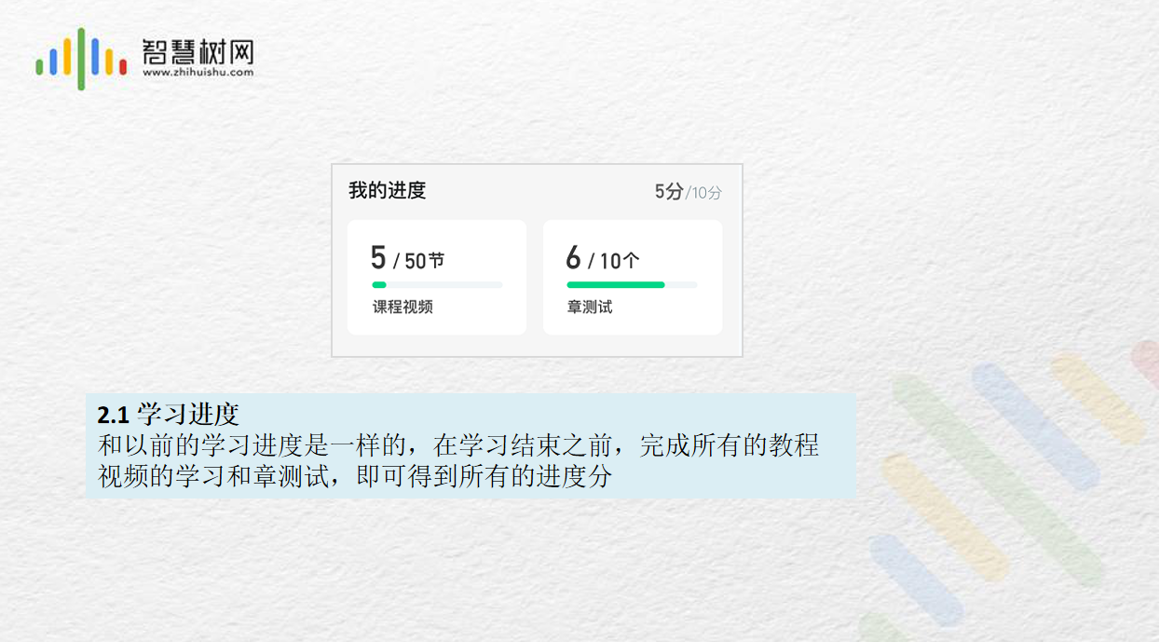

2、见面课学习：此项由学生自行观看，观看直播或回放都可以，成绩不计入最终成绩。
3、作业测试：请学生务必在线按时完时每个章节的作业和测试，将作为成绩的重要组成部分。
PS：在学习周期内，若对章测试分数不满意，可申请重做。每章的重做机会各有3次，以最后一次做题的分数为准。
4、期末考试：请学生务必在线在规定时间里参加期末考试。
四、温馨提示
1、智慧树平台会检测学生的学习行为，若发现学生视频观看或见面课观看数据异常、章测试或考试答题数据异常，则直接通报学校教务处，由教务处决定是否视作作弊行为进行处理。
2、请时刻关注成绩分析里面的分数以及平时分的分数（电脑端和APP端都是在成绩分析里面）。
3、在学习过程中遇到任何问题，学生可咨询在线人工客服，APP端右上角语音标志就是，进入输入转人工三字就可以转接人工客服。
4、若人工客服无法解决问题，请有问题的学生加江汉大学智慧树服务群：
727247636。（此群为解决问题群，智慧树学习有问题的学生请加群，没事请勿加此群）

